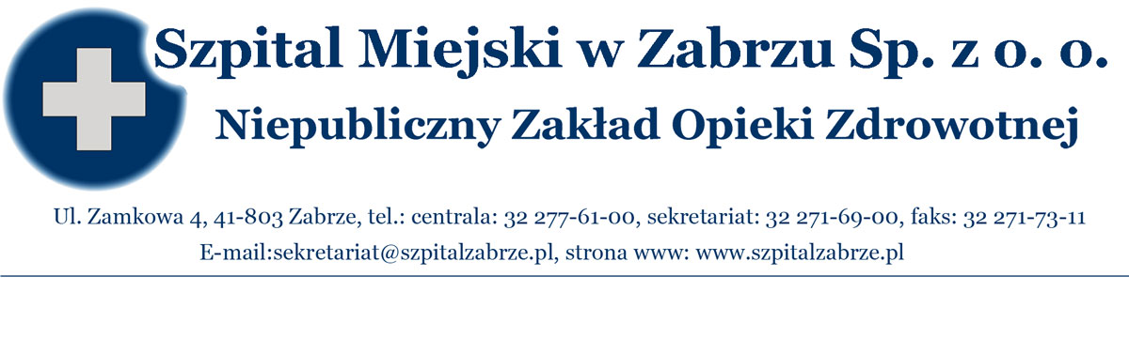
Zabrze 03/08/2011
SM/DZ/2011/

WSZYSCY WYKONAWCY

PRZETARG NIEOGRANICZONY 23/PN/11
NA DOSTAWĘ ODZIEŻY I OBUWIA PROFILAKTYCZNEGO DLA PERSONELU SZPITALA

WYJAŚNIENIA NA PODSTAWIE ART 38 UST 1 PRAWA ZAMÓWIEŃ PUBLICZNYCH

Pytanie nr 1 – Pakiet 2 pozycja 3
Czy zamawiający zgodzi się na wydłużenie terminu realizacji zamówienia w pakiecie 2 pozycja 3 obuwie operacyjne do 30 dni roboczych . Obuwie jest importowane z zagranicy.
Odpowiedź 1
Tak, Zamawiający wyraża zgodę na wydłużenie terminu dostawy opisanego w pakiecie 2 poz. 3 obuwia operacyjnego (z materiału termoplastycznego) ze wskazanego w § 4 pkt 2 WZORU UMOWY terminu określonego do 7 dni roboczych na 30 dni roboczych, liczonego od daty otrzymania zamówienia nadesłanego faxem.

ZATWIERDZAM/NIE ZATWIERDZAM

.........................................................................
Prezes Zarządu Szpitala Miejskiego Sp. z o.o.

